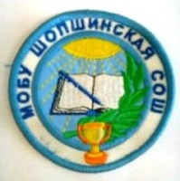***Школьная пресса***

№3 Ноябрь 2017 г. МОБУ «Шопшинская СШ»

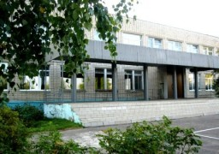

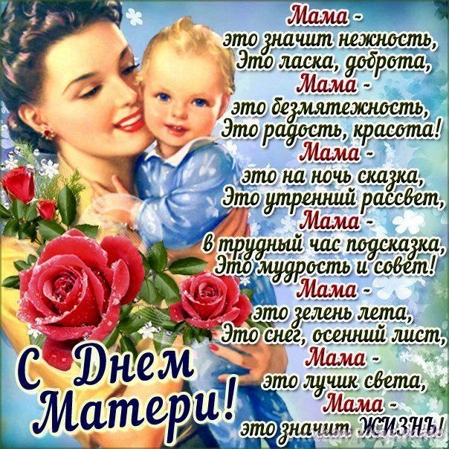

*От всей души хотим поздравить дорогих мам, бабушек с международным праздником, с Днем матери! Хотим пожелать простого женского счастья, которое заключается в здоровых и успешных детях, любящем и верном муже, веселом*

*настроении и доброте души. А также оставаться такими же прекрасными и любящими мамами, искренними и великолепными женщинами. Пусть в Ваш дом приходят только удача, радость и благополучие!*

***У матерей святая должность в мире  
Молиться за дарованных детей.  
И день, и ночь в невидимом эфире  
Звучат молитвы наших матерей.  
Одна умолкнет, вторит ей другая.  
Ночь сменит день, и вновь наступит ночь.  
Но матерей молитвы не смолкают.***

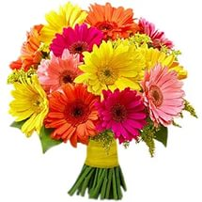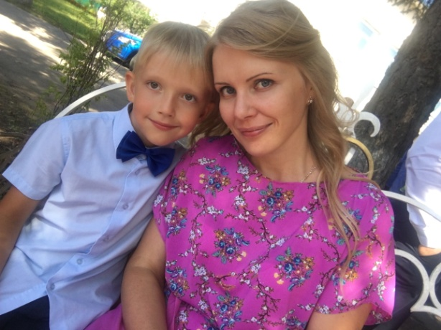

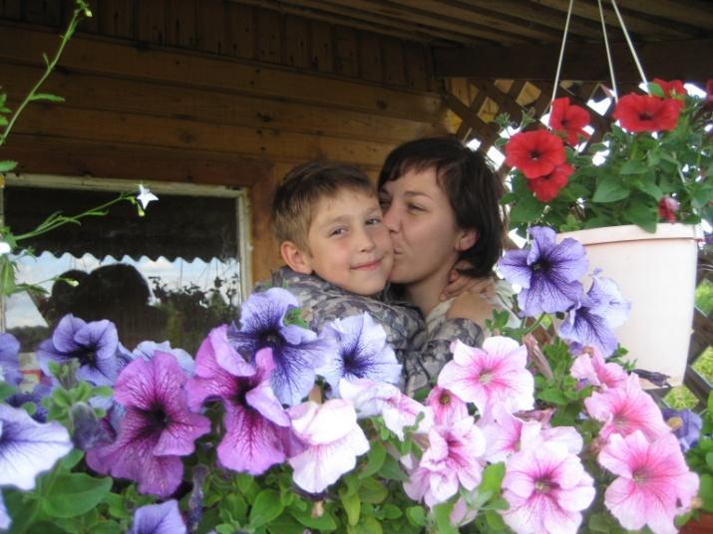

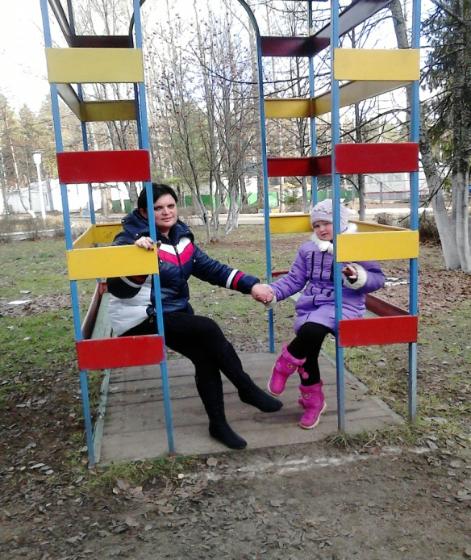

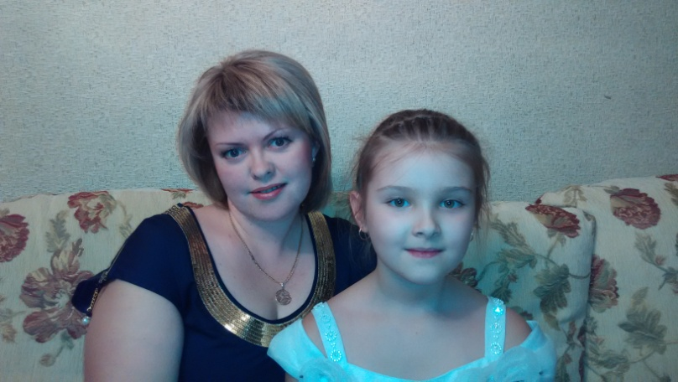

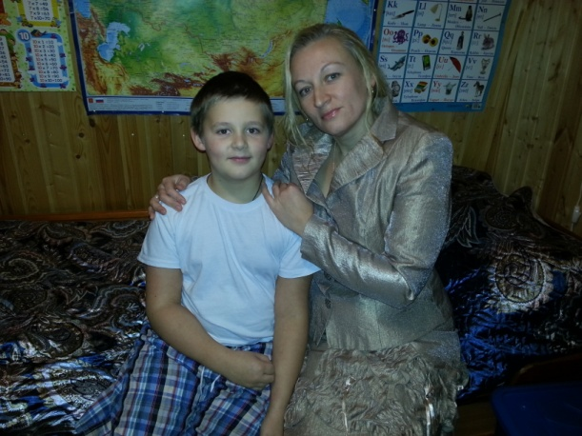

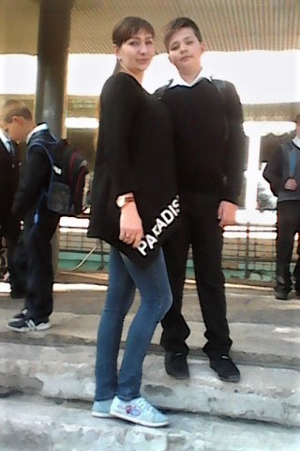

 День матери – так трогателен, чист,  
 Такой великолепный, светлый праздник.  
 И блеск в глазах от радости лучист,  
 И столько пожеланий добрых разных!

Пусть дети оправдают во сто крат  
 Все мамины прекрасные стремленья.  
 День каждый будет сказочно богат,  
 Даря волшебно добрые мгновенья!

***Скатерть самобранка (фотоотчёт)***

13 октября в нашей школе прошёл праздник осени под названием: *скатерть – Самобранка*. Это самое вкусное мероприятие. В этот день, ребята принесли много вкусных и интересно – поданных блюд. Все классы постарались. На столах красовались румяные пирожки, аппетитные шарлотки, пышные ватрушки, разнообразные пряники и печенья. От вида таких вкусностей текли слюнки, и все не могли дождаться, когда это можно будет попробовать.

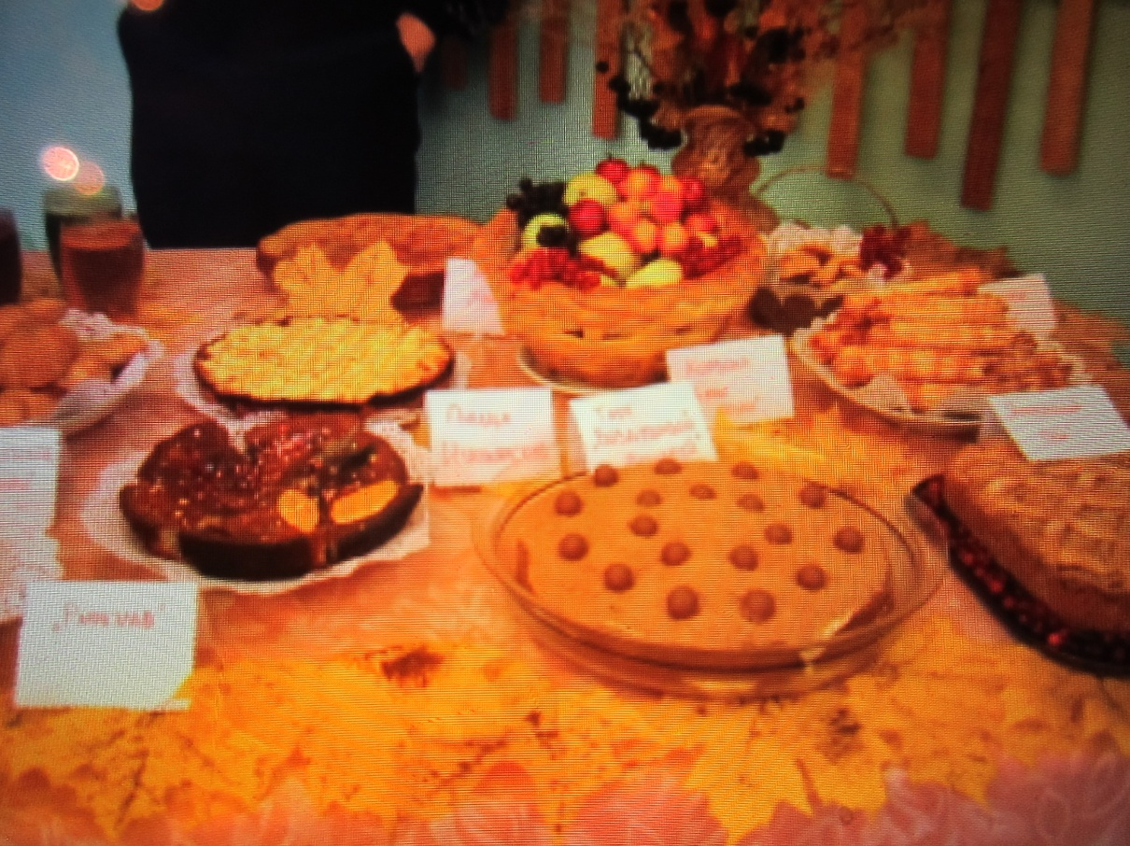

«Подходи, честной народ! Самобранка всех зовет!

На все вкусы и лады наши вкусные плоды!»

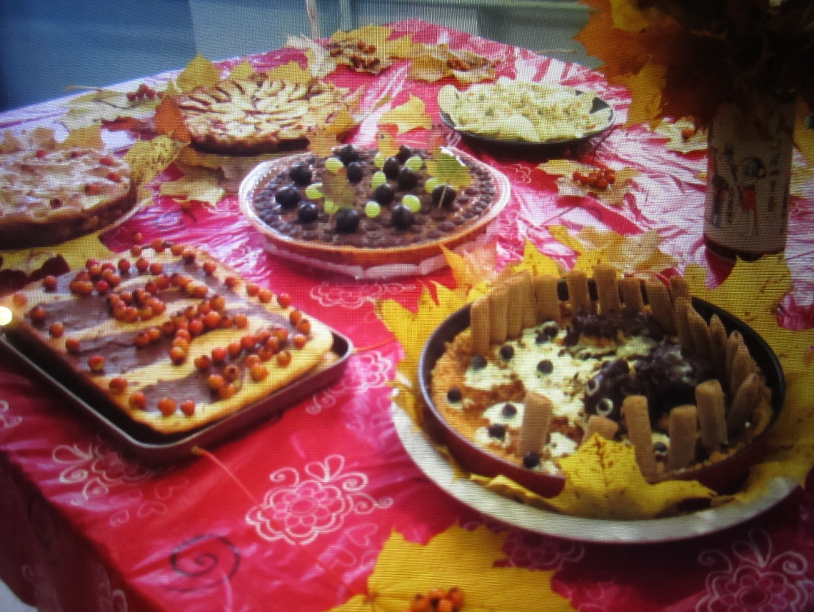Сдобные ватрушки, расстегаи, плюшки

В России с давних пор пекли!

Любили жаворонки, коврижки и плетенки,

Рецепты караваев берегли!

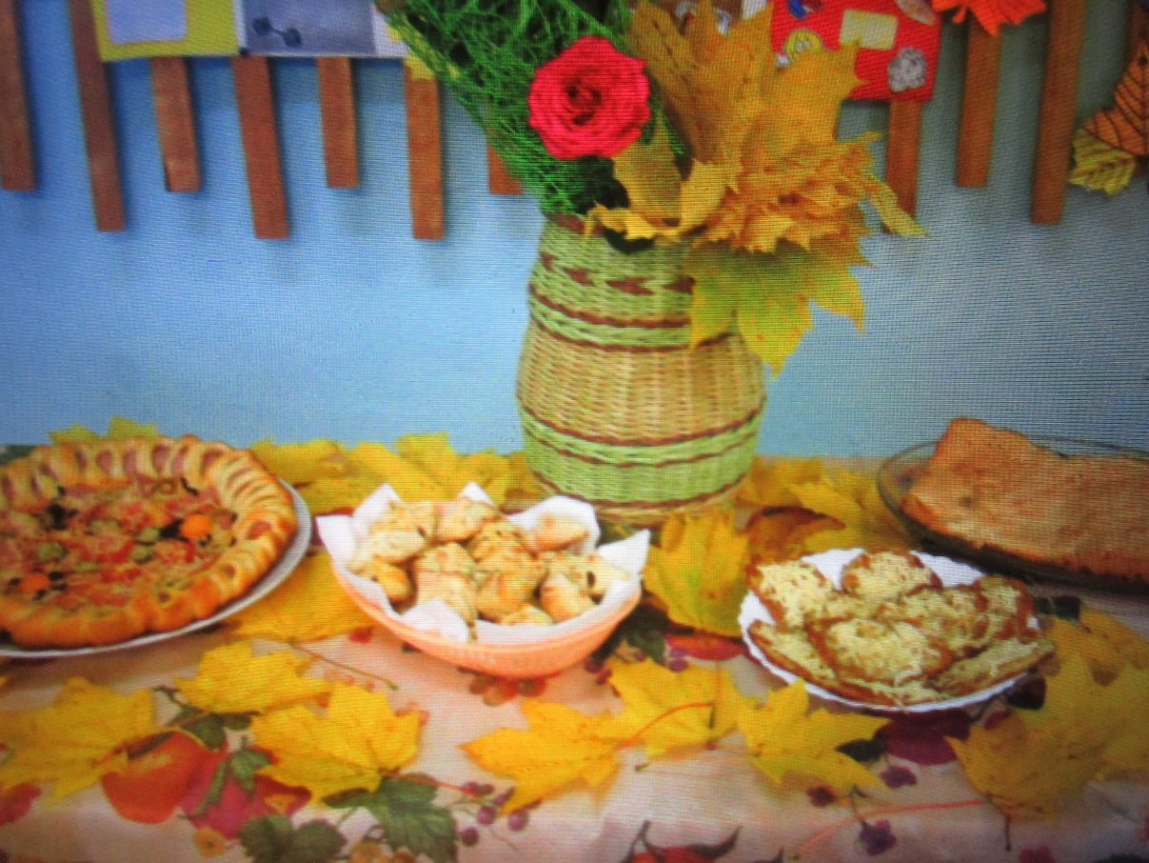

Вот орешки! Хороши орешки!

Вкусные на меду!

Давай в шапку накладу!

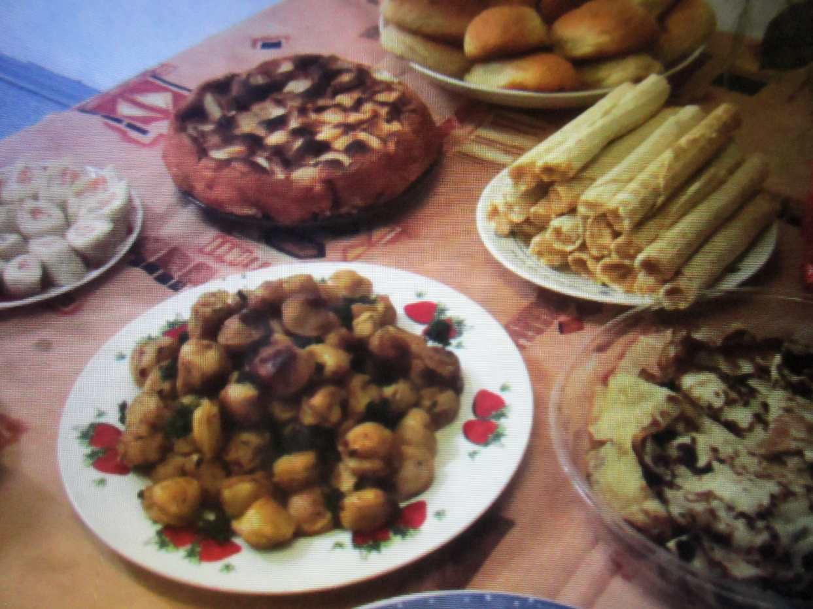Гости желанные, званные и незваные!

Худые и тучные, веселые и скучные!

Все скорей спешите к нам!

Рады всяким мы гостям!

***Осенний бал.***

*Вечером этого же дня состоялся осенний бал.* По школьной традиции его проводил 7 класс. Они устроили театрализованное представление с всевозможными конкурсами. Заводная Баба – Яга и весёлый Кощей играли с ребятами. После этого началась дискотека, и все хорошо провели время.

***Профессия – выбор каждого.***

*24 октября 9 класс ездил в Ярославский профессиональный колледж №21 на день профориентации.* Ученикам рассказали, что влияет на выбор учебного заведения, как высшее образование влияет на будущею профессию. Также прошли тест на направления сферы деятельности. В колледже ребятам провели экскурсию. Можно было посмотреть на работу поваров, и изумиться готовым произведениям искусства из продуктов питания. Можно было принять участие в сварке и ощутить на себе тяжесть этой профессии. На ярмарке профессий были представлены учебные заведения, куда можно пойти, обоснованы плюсы и минусы профессии. После посещения ярмарки многие девятиклассники определились, куда будут поступать.

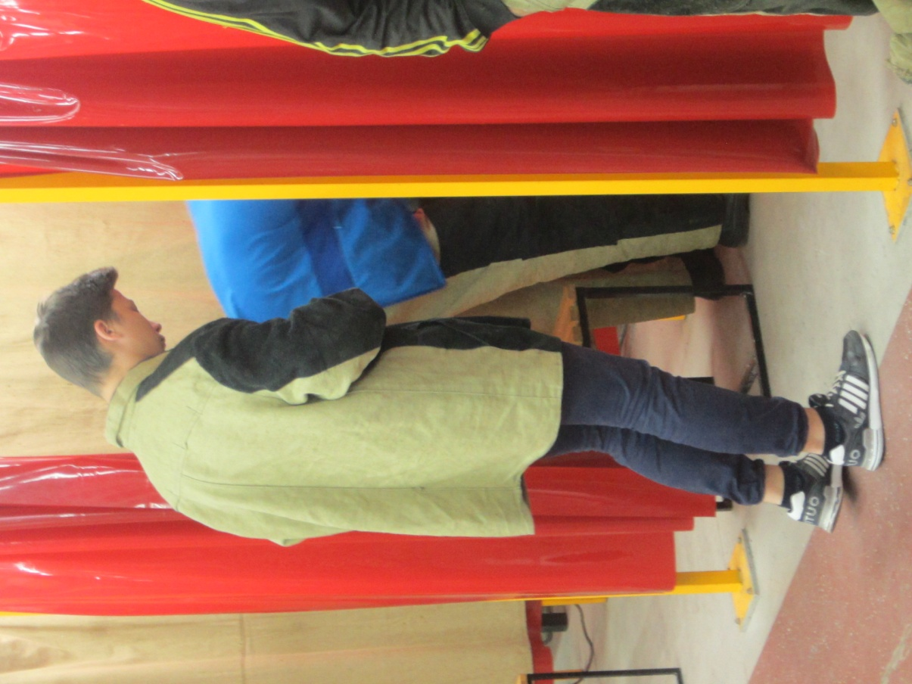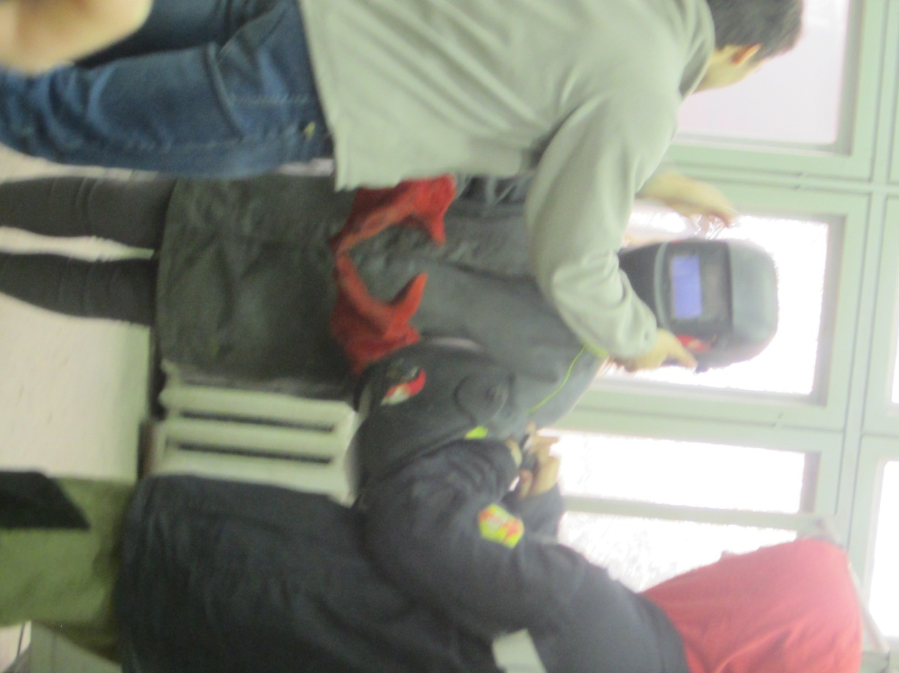

***Страничка юного спортсмена***

Недавно, в  *школе прошли школьные соревнования по шашкам и шахматам*. Ребята отлично проявили себя, заняли призовые мета и получили почетные грамоты.

*Также прошли соревнования по настольному теннису*. Определились победители и призёры, которые будут представлять нашу школу в районных соревнованиях

***Возьми меня за руку!***

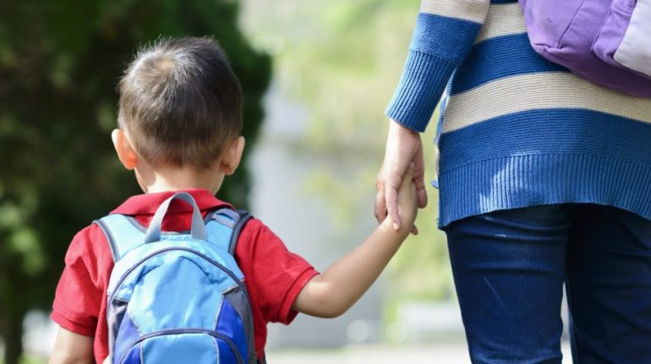12 октября ученики 7 класса нашей школы присоединились к информационно-пропагандистскому мероприятию «Возьми меня за руку!», направленное на профилактику ДТП с участием детей-пешеходов. Ребята подготовили информационные листовки, которые были вручены родителям. Так же листовки были расклеены на автобусных остановках, вблизи пешеходного перехода.

«Дорогие родители, при переходе проезжей части возьмите за руку своего ребенка. Это улучшит его безопасность на дороге. Переходите строго по специально выделенным местам: пешеходный переход, подземный и надземный переход, зебра.»

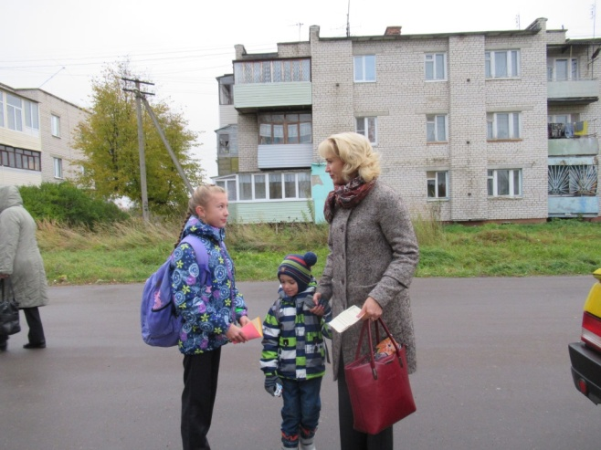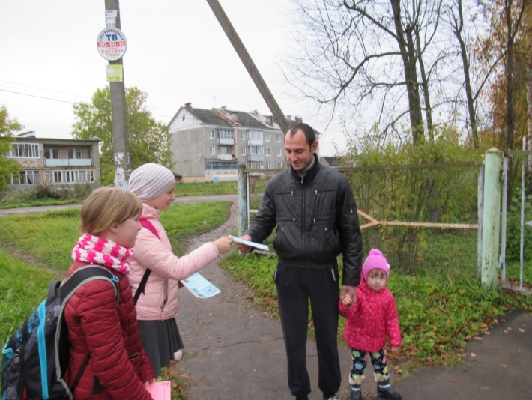

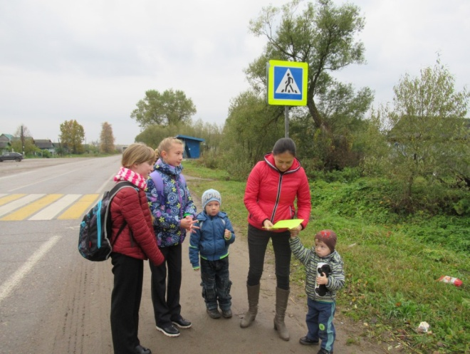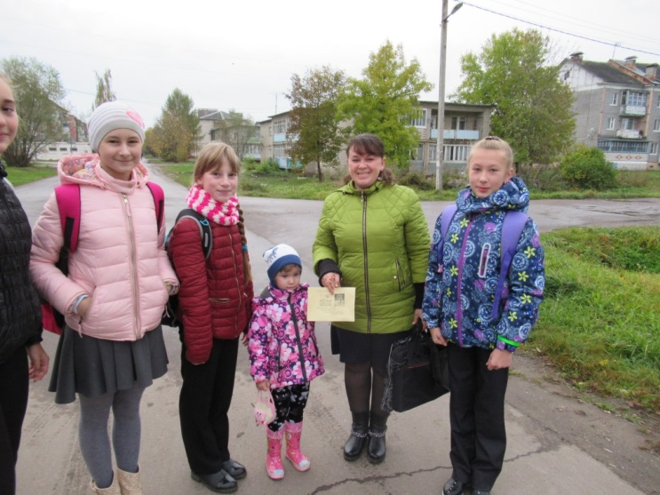

***«Несовершеннолетним о правонарушениях и преступлениях»,***

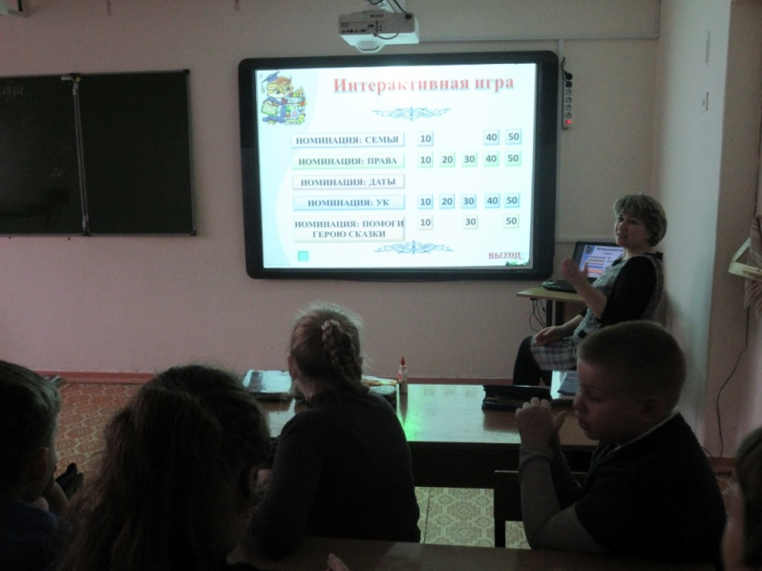

Так называлось мероприятие, которое проходило 20 ноября во всех классах. Ребята отвечали на вопросы викторины, составляли юридические понятия и объясняли их значения, разрабатывали памятки, проводилась интерактивная игра

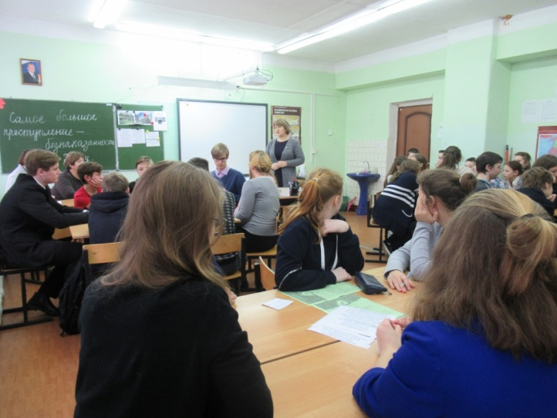

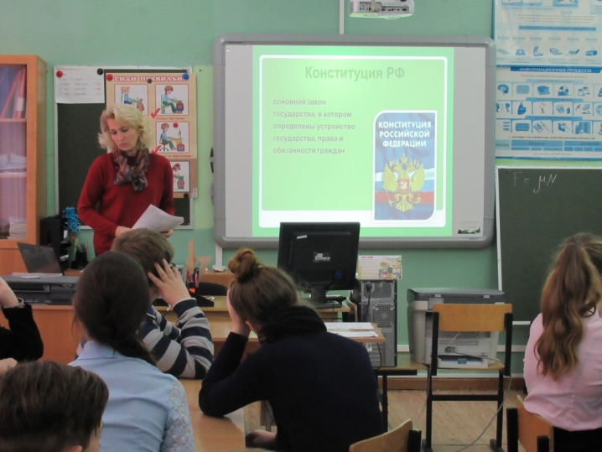

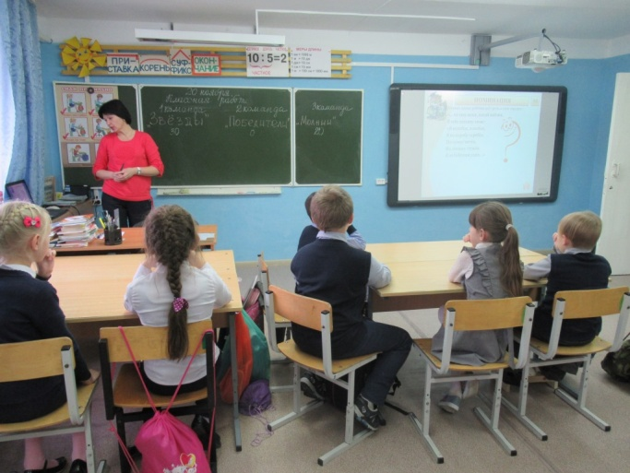

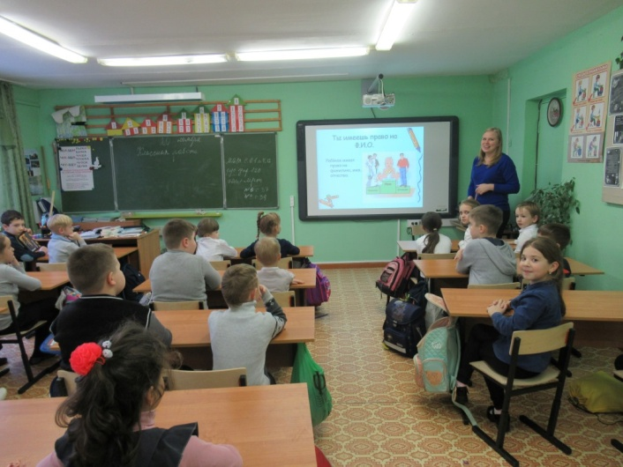

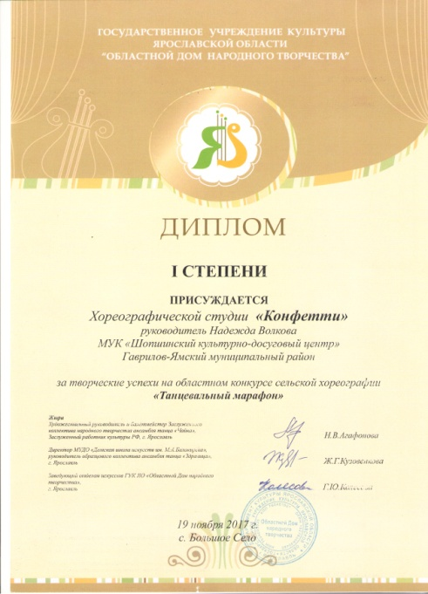***Поздравляем!!***

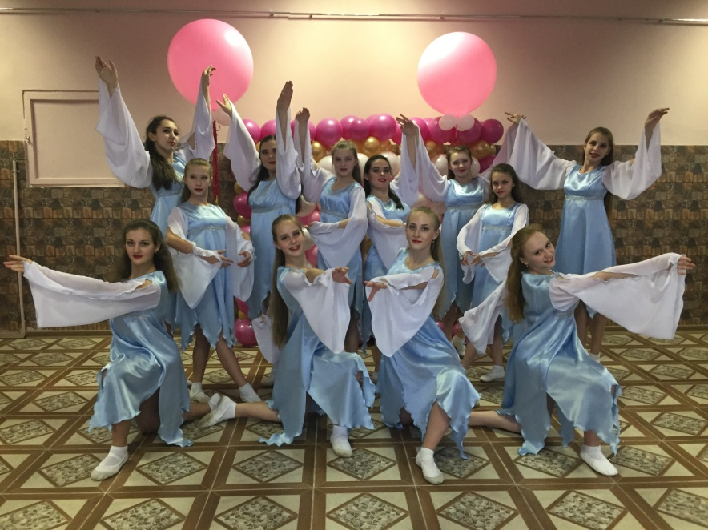

19 ноября в Большом селе состоялся I Областной конкурс сельских хореографических коллективов "Танцевальный марафон", в котором приняла участие хореографическая студия «Конфетти». По итогам конкурса наши девочки получили диплом 1 степени. В конкурсе принимали участие более 15 коллективов Ярославской области. Поздравляем нашу студию и руководителя - Волкову Надежду Сергеевну!

Желаем успехов и новых творческих побед!

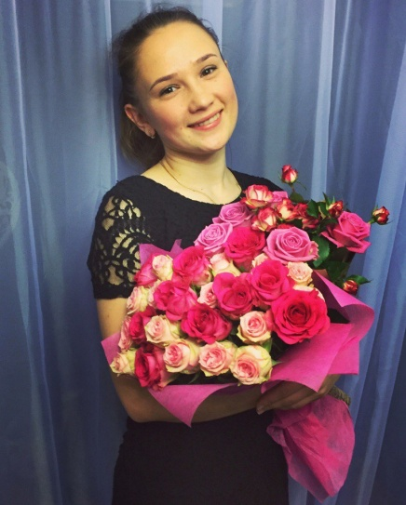



***Служить России!!!***

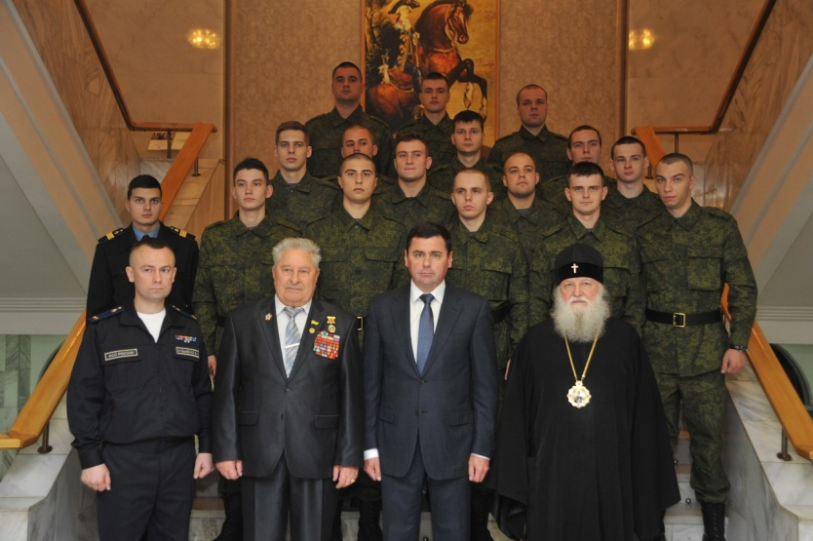

15 ноября 25 ярославских ребят отправились на службу в элитные воинские подразделения страны – Президентский полк комендатуры Московского Кремля и Преображенский полк. Сегодня вместе с их родителями призывников проводил губернатор Дмитрий Миронов. Торжественное мероприятие прошло в Правительстве области

Это был знаменательный день для 25 ярославских юношей. Они отправляются на службу в знаменитые, прославленные воинские части – Президентский и Преображенский полки. Служить в этих подразделениях очень непросто. Это хорошая школа жизни. Год в армии пролетит незаметно. Но за этот год ребята узнают, что такое настоящая воинская дружба, настоящие командиры и воинская профессия.

Особенно приятно видеть среди призывников знакомые лица. В числе военнослужащих Президентского полка – выпускник нашей школы Жигалов Андрей. Желаем ему крепкого здоровья, удачи, надёжных друзей и хорошей службы.

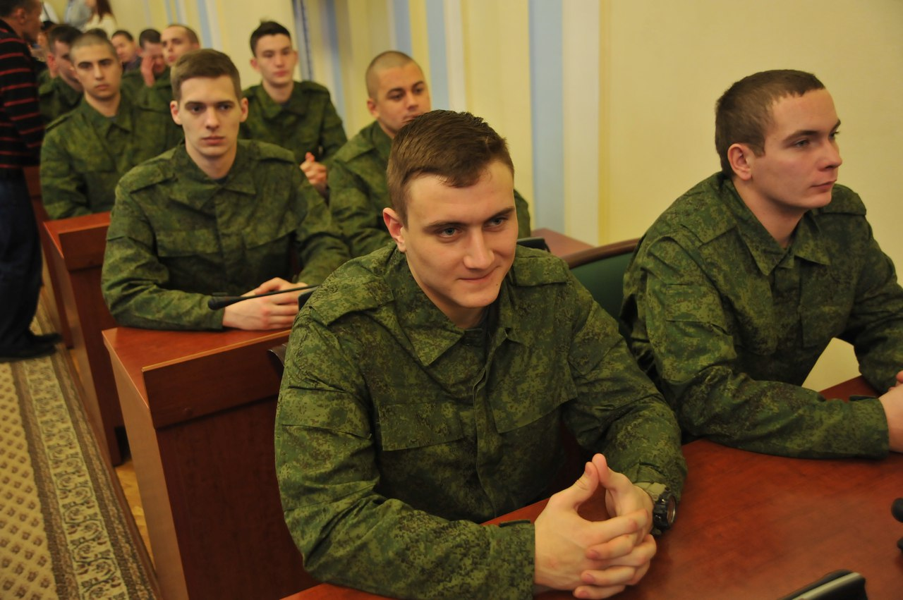

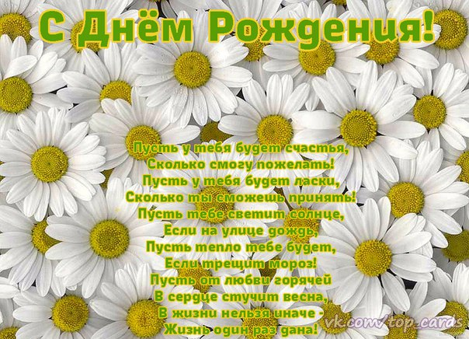

***С Днём Рождения***

*«Школьная пресса» искренне* *с большим уважением поздравляет*

*Учителей, учеников, родившихся в ноябре:*

**

*Рожкова Дарья Сергеевна– 5 ноября*

*Лёмина Елена Вячеславовна – 10 ноября*

*Сергеева Анжела Валерьевна – 30 ноября*

*Протокалистова Александра – 3 ноября*

*Чекменева Нелли – 7 ноября*

*Кузьмин Кирилл – 7 ноября*

*Султанов Радмир – 8 ноября*

*Бабурина Юлия - 16 ноября*

*Платонова Мастона – 22 ноября*

*Баранов Данил – 22 ноября*

*Муравьев Георгий – 26 ноября*

Над выпуском работали:

Барашкова Любовь, Благова Татьяна, Тихонова Екатерина, Фураева Анна,

Труфанова Ксения, Маслянова Екатерина, Лемина Елена Вячеславовна

P.S. Уважаемые учителя, ученики, мы ждём Ваши заметки, сообщения, фото, творческие работы. Следующий выпуск газеты будет посвящен Новому году!